

UNIVERSIDAD DEL SURESTE

PRIMER CUATRIMESTRE

LICENCIATURA EN ENFERMERIA

ODALIS CAROLINA PEREZ GONZALEZ

CATEDRATICO; MARIA DE LOS ANGELES VENEGAS CASTRO

14/11/2023

La bioquímica anteriormente llamada química biológica o fisiológica, surgío a partir de muchas investigaciones sobre compuestos y reacciones químicas en seres humanos. Esta ciencia nos permite estudiar seres vivos y así mismo describir como ocurren los procesos biológicos a nivel molecular.

Sus bases conceptuales se encuentran en la química órganica, la fisioquimica y la fisiología. En especial la bioquímica humana se usa para el estudio de las biomoléculas. Esta ciencia comenzó a introducirse en la enfermería a causa de las enfermedades que en aquel entonces eran ocasionadas por la falta de nutrientes, el cuerpo al obtenerlos conseguía una mejora, estas enfermedades más tardes fueron llamadas “enfermedades nutricionales”.

Adentrandome un poco más al tema algo que se me hizo muy interesante fue la célula, siendo esta objeto de estudio de la bioquímica nos dice que la célula es la unidad estructural y funcional por el cual están constituidos los organismos vivos. Siendo así el ser humano el organismo más complejo, pues puede contener un billón de células, mientras que otros microorganismos se componen únicamente de una sola célula.

Las células tienen en común ciertas características, una de ellas es que son capaces de proporcionase y transformar la energía. La célula es la entidad organizativa más pequeña, incluso considerada como la más pequeña unidad de vida .Existen dos tipos de células en función de su nivel evolutivo. Son entidades complejas con estructuras especializadas que determinan la función celular. En general cualquier célula puede ser dividida en membrana plasmática (esta es una bicapa formada principalmente por lípidos y proteínas que rodean la superficie externa de las células).

Todas las células derivan de antepasados comunes y deben cumplir funciones semejantes en tamaño y estructura. A pesar de la diversidad de estas todas comparten cuatro componentes fundamentales;

* La membrana plasmática
* El citoplasma
* El material genético (DNA)
* Los ribosomas

Para que estas puedan sobrevivir deben de obtener energía y nutrimentos de su entorno, sintetizar proteínas y otras moléculas más que son necesarias para crecer y así poder repararse, he incluso eliminar desechos.

Las células se clasifican en procariotas y eucariotas.

Células procariotas.

Las células procariotas presentan estructuras relativamente sencillas, pero a pesar de ello suelen ser muy versátiles; un ejemplo de ello es que en las bacterias se pueden encontrar las vías metabólicas principales incluyendo los 3 procesos energéticos fundamentales (glicólisis, respiración y fotosíntesis). Algo que se me hizo muy importante es que a diferencia de las células eucariotas, las procariotas NO tienen un núcleo, ni organelos y suelen ser más pequeñas.

Células eucariotas.

Las células eucariotas son de mayor tamaño y complejidad, y presentan mayor contenido de material génetico. Estas SI cuentan con un núcleo y esta rodeado por una doble membrana y el citoplasma el cual si contiene organelos. Nos dice que se caracteriza por tener un citoesqueleto de filamentos proteicos los cuales ayudan a la maquinaria del movimiento y también a organizar el citoplasma.

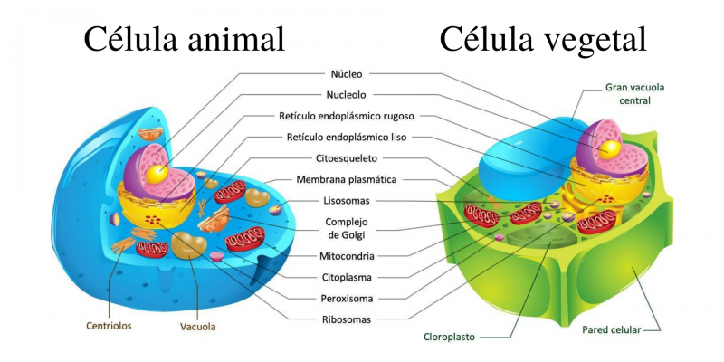

Así como las células son las bases con las cuales se construyen los tejidos y los organismos, las moléculas son los bloques con que se contribuyen las células . La bioquímica nos dice que las moléculas al ser estudiadas se puede observar que en un 98% están constituidas por elementos tales como C, H, O, N, P y S. El otro 25 restante está representado por elementos como el Fe, Ca, Na, K, Cu, Mg, I, CL. Al combinar esto seis elementos se puede situar la formación de millones de moléculas distintas.

Toda la materia incluyendo a los seres vivos, está compuesta por distintos tipos de átomo. Lo que nos lleva a pensar en el que es un átomo: este es la partícula más pequeña de materia que puede existir y es capaz de intervenir en reacciones químicas.

El átomo consta de una región central muy densa formada por dos tipos de partículas; los protones y los neutrones. Ambos le otorgan masa al núcleo. Los protones tienen carga positiva mientras que los neutrones no tienen carga alguna, el hecho de que los neutrones no tengan una carga se debe a que estos contribuyen manteniendo la esta estabilidad del núcleo y también impiden que las cargas de los protones se repelan y produzcan la desintegración del núcleo.

Alrededor de este núcleo encontramos otras partículas llamadas electrones, estos poseen carga negativa, estos giran alrededor del núcleo en zonas denominadas orbitales: estas son zonas cerca del núcleo en donde existe mayor probabilidad de encontrar electrones, se organizan en niveles de energía pues a medida que nos alejamos del núcleo los niveles de energía aumentan.

Una de las fuerzas impulsoras de la naturaleza es la tendencia de la materia a alcanzar el estado de energía libe más bajo posible. Los átomos se mantienen unidos formando así enlaces o uniones químicas. Algunos átomos tienden a ganar o perder electrones con gran facilidad y debido a esas cargas se forman partículas llamadas iones.

Si el átomo gana con facilidad electrones se dice que son electronegativos y entonces formaran electrones con carga negativa a los cuales se les llamara aniones.

De igual manera si el átomo pierde electrones entonces la carga positiva predominara y por lo tanto se formaran iones con carga positiva o cationes.

Si bien dentro de las células encontramos moléculas que usualmente no existen en la materia inanimada, en la composición química de los seres vivos encontramos desde sencillos iones inorgánicos, hasta macromoléculas orgánicas muy complejas siendo todo muy importante para constituir y mantener el estado vivo.

Los iones son elementos cargados energéticamente, estos también suelen ser llamados bioelementos. Los bioelementos son elementos químicos por los cuales están constituidos los seres vivos. Estos se clasifican en;

* Bioelementos primarios
* Bioelementos secundarios
* Oligoelementos o elementos vestigiales

Estos bioelementos se unen entre sí para formar moléculas que serán llamadas biomoléculas.

**REFERENCIAS.**

UDS.2023.ANTOLOGIA BIOQUIMICA/PDF